Atskaite par veiktajām darbībām 5.pārskata periodā 01.03.2018-31.05.2018
- Furfurola, lipīdu un etanola iegūšana no hemicelulozes C5- cukuriem
  - Rapšu salmu priekšapstrādes pētījumi
Projekta 5. periodā darba mērķis bija: Rapšu salmu hemiceluložu polisaharīdu hidrolīze un pentožu monosaharīdu dehidratācijas produktu iznākuma izmaiņu izpēte atkarībā no priekšapstrādes procesa tehnoloģiskiem parametriem.
Aktivitātes “Rapšu salmu priekšapstrādes pētījumi” īstenošanai veica rapšu salmu katalītisko hidrolīzi, izmantojot unikālo eksperimentālo pilotiekārtu, ar kuras palīdzību iespējams izmainīt biomasas šūnapvalka mehānisko un ķīmisko struktūru, un padarīt to vieglāk pārstrādājamu ogļhidrātu monomēros.
Mērķa īstenošanai 5. periodā bija paredzēts izpētīt rapšu salmu lignocelulozes ekstrakcijas procesa produktu iznākumu izmaiņas:
1) atkarībā no katalizatora koncentrācijas izmaiņām;
2) iegūt lignocelulozes paraugus tālākiem mikrobioloģiskajiem pētījumiem.

Rezultātā ir izpētīta katalizatora koncentrācijas ietekme uz rapšu salmu lignocelulozes ekstrakcijas procesa produktu iznākuma izmaiņām atkarībā no katalizatora koncentrācijas.
Eksperimentālos pētījumus veica uz oriģinālās pilotiekārtas, kur galvenais reaktors ir vertikāls cilindrs ar 110 mm diametru, 1450 mm augstumu, 13,7 litri kopējo apjomu un maksimāli atļauto tvaika spiedienu 1,2 MPa.
Kā katalizatoru lignocelulozes paraugu iegūšanai izmantojām alumīnija sulfātu [Al₂(SO₄)₃], kura daudzums bija 4% no absolūti sausas rapšu salmu masas (a.s.r.s.), bet katalizatora šķīduma koncentrāciju mainījām diapazonā no 8% līdz 20% ar intervālu 4%.
Ar katalizatora šķīdumu samaisītos, sasmalcinātos rapšu salmus apstrādājām reaktorā ar nepārtrauktu ūdens tvaika plūsmu 60 min pie temperatūras 170°C. Spiediens reaktorā atbilda piesātināta ūdens tvaika spiedienam pie atiecīgas temperatūras. Lai varētu labāk analizēt un salīdzināt iegūtos rezultātus visu produktu iznākumi, un arī katalizatora daudzumi, rēķināti no absolūti sasusas rapšu salmu masas (a.s.r.s.).

Visi eksperimenti bija atkārtoti ne mazāk kā divas reizes un iegūtie paraugi analizēti ar šķidruma hromatogrāfu SHIMADZU LC20AD.
Pētot katalizatora koncentrācijas ietekmi uz rapšu salmu lignocelulozes ekstrakcijas procesu un produktu iznākumu izmaiņām atrastas interesantas likumsakarības. Tā, piemēram, lignocelulozes iznākums ir ļoti maz atkarīgs no katalizatora koncentrācijas un, palielinot to plašā intervalā no 8% līdz 20%, lignocelulozes iznākums tikai nedaudz samazinās no 90,47% līdz 88,47%, reķinot no a.s.r.s. (1.att.) Tajā pašā laikā, kā paradīja mūsu iepriekšējie pētijumi, izmantojot, kā katalizatoru sērskābi un palielinot tā koncentrāciju, lignocelulozes iznākums samazinās daudz vairāk.
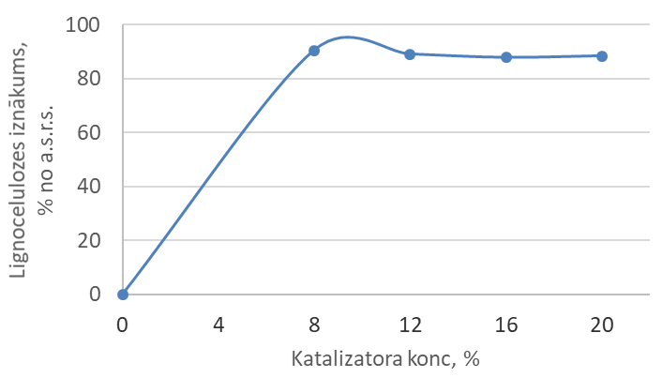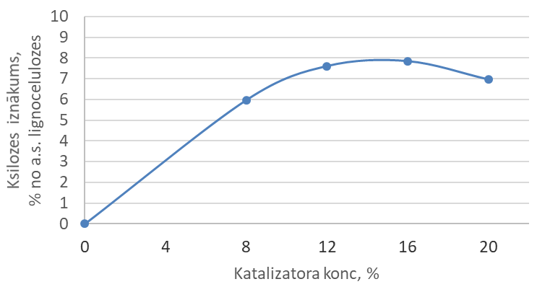
2.att. Ksilozes iznākums no a.s. lignocelulozes atkarībā no katalizatora koncentrācijas
1.att. Lignocelulozes iznākums atkarībā no katalizatora koncentrācijas

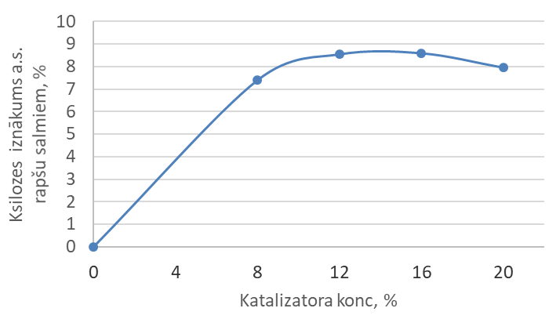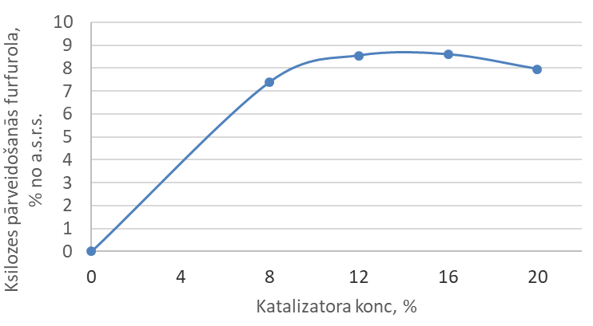
4.att. Ksilozes pārveidošanās furfurolā atkarībā no katalizatora koncentrācijas

3.att. Ksilozes iznākums no a.s. rapšu salmiem atkarībā no katalizatora koncentrāciajs

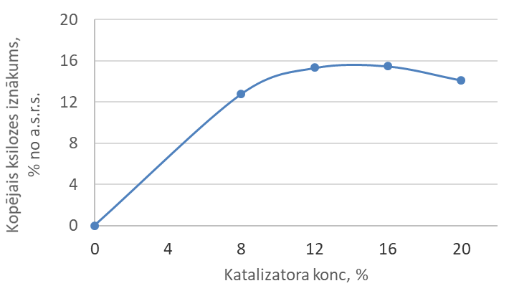
Ksilozes iznākums no lignocelulozes ir nedaudz vairāk atkarīgs no katalizatora koncentrācijas un, palilienot to augstāk uzradītajā intervalā, ksilozes iznākums no lignocelulozes palielinājās no 5,96% līdz 7,84%, reķinot no a.s. lignocelulozes (2.att.). Ja ksilozes iznākumu aprēķināt no a.s.r.s. (3.att.), tad tas palielinājās no 5,39% līdz 6,88%, rēķinot no a.s.r.s. Interesanti ir tas, ka palielinot katalizatora koncentrāciju līdz 20%, abi divi minētie ksilozes iznākumi samazinājās, attiecigi līdz 6,96% un līdz 6,15%, tas pierāda, ka alumīnija sūlfāta, kā katalizatora, koncentrācija 16% ir optimāla ne tikai furfurola iegūšanas procesam, bet arī ksilozes iegūšanai. To var redzēt arī 4.attelā, kur paradīta ksilozes pārveidošanās furfurolā, atkarībā no alumīnija sulfāta koncentrācijas.
5.att. Kopējais ksilozes iznākums atkarībā no katalizatora koncentrācijas
Ir interesanti, ka kopējais ksilozes iznākums (5.att.) sasniedz 15,48% no a.s.r.s., kas ir 75,69% no teorētiski iespējamā ksilozes iznākuma.
Izanalizējot iegūtos rezultātus, galvenais secinājums būtu, ka izmantojot aluminija sulfātu, kā katalizātoru, furfurola iegūšanas procesam, var ne tikai uzlabot furfurola ražošanas ekoloģiju, bet, laikam, iegūt arī labas kvalitātes, un ar lielu iznākumu lignocelulozi. To mēs, varbūt, varēsim redzēt un pierādīt tālākos pētijumos šī projekta ietvaros.

1.2.Hemicelulozes C5-cukuru pielietojums lipīdu mikrobioloģiskai iegūšanai
Darba gaitā tika turpināti pētījumi ar lipīdsintezējošo raugu celmiem no ģintīm Naganisha un Solicoccozyma. Raugu biomasa tika audzēta uz YPG un sintētiskā GMY barotnēm pie 25^{O}C. Lai noskaidrotu iemeslu psihrofilo raugu pastiprinātajai izturībai pret dehidratāciju, kas, iespējams, ir saistīta ar to spēju augt pie zemas temperatūras, kā kontrole tika izmantots lipīdu sintezējošs rauga celms no ģints Naganisha, kura optimālā augšanas temperatūra ir 30°C. Audzēšanas laikā noteica rauga biomasas pieaugumu un cukuru patēriņu dinamikā. Rauga biomasa no stacionāras augšanas fāzes tika dehidrēta 15 stundas. Tika noteikta izdzīvotība un raugu caurlaidība pēc žāvēšanas un pēc tam veikta ātrā un lēnā rehidratācija. Tika veikta lipīdu ekstrakcija no natīvām un sausām raugu šūnām un taukskābju koncentrācija tajās tika noteikta ar gāzu hromatogrāfijas metodi. Tika identificēta 5 no 6 iepriekšminēto rauga celmu spēja izmantot ksilītu kā oglekļa avotu.
1.3.Hemicelulozes C5-cukuru pielietojums bioetanola iegūšanā ar ģenētiski konstruētu raugu celmu(-iem)
Tika veikti atkārtoti eksperimenti ar diviem ģenētiski modificētiem rauga Hansenula polimorfiem celmiem, kas spēj augt uz ksilozes saturošas barotnes, kā arī fermentējot C₅ ogļhidrātus ar etanola veidošanos. Rūgšanas aktivitāte tika pārbaudīta celmus audzējot līdz 44 stundām uz sintētiskās fermentatīvās barotnes ar paaugstinātu ksilozes saturu (50 g / l) samazināta skābekļa satura apstākļos. Ir pierādīts, ka maksimālā statistiski nozīmīgā spirta koncentrācija sastāda ~ 8 g uz 1 g patērētā cukura daudzuma.
2. Aktivitāte: Bioetanola iegūšana no hemicelulozes C6-cukuriem un lignocelulozes un etanola raugu atlikumu pielietojums
2.1. Bioetanola iegūšana no hemicelulozes C6-cukuriem un lignocelulozes
Veikti pētījumi ar mērķi noskaidrot iespēju paaugstināt enzimātiskās hidrolīzes efektivitāti un glikozes iznākumu, papildus komerciālajiem enzīmiem pievienojot lakkāzi saturošos kompleksus. Eksperimentos izmantoti vairāki lakkāzi saturoši kompleksi, kas iegūti no Lentinula edodes un Ganoderma lucidum. Maksimālā lakkāzi saturošā kompleksa aktivitāte 500 U/ml. Sēnes tika kultivētas uz rapšu salmu lignocelulozes pēc tās enzimātiskās hidrolīzes ar komerciālajiem enzīmiem. Enzimātiskā hidrolīze ar pievienoto lakkāzi saturošo kompleksu tika veikta 72 stundas, pie temperatūra 50°C un izmantojot buferi ar pH 5, izmantojot atšķirīgus rapšu salmu paraugus, kas priekšapstrādāti LV KĶI. Kā parādīja iegūtie rezultāti, lakkāzi saturoša kompleksa pievienošana ievērojami nepaaugstināja glikozes iznākumu pēc rapšu salmu hidrolīzes.
  - Etanola rauga atlikumu pielietojums
Aktivitātes „Etanola rauga atlikumu pielietojums” īstenošanai veica eksperimentus par rauga Ogataea polymorpha rezistenci pret benzalkonija hlorīdu atkarībā no rauga kultūras fizioloģiskā stāvokļa.
Darba mērķis bija salīdzināt O. polymorpha NCYC 495 ar O. polymorpha cat8Δ izturību pret BAC paaugstinātās koncentrācijas (≥100 mg/L). Lai šo mērķi sasniegtu, tika izmantotas dažādas metodes, t.i., kultivēšana šķidrajā un agarizētajā barotnē ar dažādu sastāvu, kā arī elpošanas intensitātes noteikšana.
O. polymorpha cat8Δ kultūrai ir liels rūpnieciskais potenciāls etanola ražošanas jomā, jo šī rauga kultūra, lai gan ražo etanolu, tomēr to nepatērē. Etanola ražošanas procesā veidojas lieli rauga biomasas apjomi, kuru utilizācija vides biotehnoloģijās būtu papildu ieguvums. Lai novērtētu O. polymorpha cat8Δ kultūras potenciālu notekūdeņu attīrīšanas procesos, kā modeļu piesārņotāju izvēlēja benzalkonija hlorīdu (BAC). BAC pieder četraizvietoto amonija sāļu grupai, kuru izmanto kā dezinfekcijas līdzekļus, emulgatorus un pārtikas konservantus. Tā kā šīs vielas ir sastopamas ikdienā bieži lietojamos produktos, tāpēc tās ikdienas caur kanalizācijas sistēmām nokļūst notekūdeņos.

Barotnes sastāva ietekme uz O. polymorpha kultūras augšanu BAC klātbūtnē
Mikroorganismu augšanu ievērojami ietekmē vides apstākļi, kādos tie aug. Pieejamo barības vielu samazināšana var mainīt rauga šūnu izturību pret BAC. Salīdzinot abu O. polymorpha kultūru augšanu YPD neatšķaidītā un piecas reizes atšķaidītā barotnē pēc 48st. inkubācijas, kultūras OD₆₂₀ bija būtiski (p<0.05) zemāk variantos ar 100 un 500 mg/L BAC, salīdzinot ar kontroli bez BAC (1.att.). Barotnes atšķaidīšana samazināja kultūras OD₆₂₀ variantos ar 500 mg/L BAC un kontrolē bez BAC. Savukārt, variantos ar 100 mg/L BAC barības vielu samazinājums neietekmēja OD₆₂₀ pēc 48 st. kultivēšanas (1.att.).
1.attēls. Ogataea polymorpha augšana atkarībā no BAC koncentrācijas un barības vielu daudzuma. Tika izmantota YPD (Yeast extract Peptone Dextrose broth) un piecas reizes atšķaidīta YPD (YPD/5) barotne. Rauga inokulātu ieguva no rauga kultūrām, kuras audzētas glikozes (GLU) vai ksilozes (XYL) barotnē. Inkubācijas periods 48 st. pie 23 °C.

Agara difūzijas tests uz dažādām barotnēm
Rauga šūnu rezistenci pret BAC var ietekmēt gan rauga fizioloģiskais stāvoklis, gan vide, kurā tiek testēta rauga rezistence. Tāpēc tika izvēlētas trīs dažāda veida barotnes (YDC,YPD,PCA). Iegūtie rezultāti norāda, ka vislielākā jutība pret BAC bija savvaļas raugam uz PCA barotnes. Tomēr raugs cat8Δ, neatkarīgi vai pirms tam ir audzis glikozē vai ksilozē izrāda augstu rezistenci pret BAC (2.att.). Pēc pildītā ANOVA vienfaktora analīzes testa, dati norāda, ka ir būtiska atšķirība (p<0.05) starp četrām kultūrām, kuras augušas uz PCA barotnes. Uz PCA barotnes visaugstāko rezistenci (21.5±1.7 mm) izrādīja cat8Δ, kas augusi uz glikozes, bet vismazāko rezistenci (35.0 ± 0.0 mm) izrādīja NCYC495, kas audzis uz ksilozes.
2.attēls. Agara difūzijas testa salīdzinājums pret 12μg BAC starp O.polymorpha NCY495 un O.polymorpha cat8Δ uz trīs barotnēm. YDC (Yeast extract Dextrose Chloramphenicol Agar), YPD (Yeast extract Peptone Dextrose Agar), PCA (Plate Count agar). Rauga inokulātu ieguva no rauga kultūrām, kuras audzētas glikozes (GLU) vai ksilozes (XYL) barotnē. Inhibīcijas zonas diametru noteica pēc 48st. inkubācijas pie 37 °C.
BAC ietekme uz O.polymorpha kultūras elpošanu šķidrajā barotnē.
Iepriekš audzētās kultūras uz glikozes vai ksilozes inokulēja 10x atšķaidītā ksilozes barotnē (0.4% ksiloze), pievienojot klāt noteiktu daudzumu BAC. O.polymorpha cat8Δ bez pievienotā BAC, kas iepriekš augusi uz ksilozes, elpošanas intensitāte bija zemāka nekā cat8Δ iepriekš augot uz glikozes (3.att.). Savvaļas celmu elpošana arī bija intensīvāka nekā cat8Δ (XYL). Inkubācijas procesa rezultāti norāda, ka kultūrām, kurām tika pievienots 100 mg/L un 300 mg/L BAC ir samazinājusies elpošanas intensitāte (3.att.). Izdalītais CO₂ daudzums salīdzinot ar kultūru, kur netika pievienots BAC, ir samazinājies. Šāds fakts tika novērots visām kultūrām izņemot cat8Δ, kas augusi uz ksilozes. Šī kultūra vienīgā nebija samazinājusi elpošanas intensitāti BAC klātbūtnē un svārstījās robežās no 73.4 – 81.9 μgCO2 /st. 10⁸ KVV (3.att.).

3.attēls. BAC ietekme uz O.polymorpha NCYC495 un O.polymorpha cat8Δ elpošanas intensitāti 10x atšķaidītā YPX (Yeast extract Peptone Xylose broth) barotnē (0.4% ksiloze). Rauga inokulātu ieguva no rauga kultūrām, kuras audzētas glikozes (GLU) vai ksilozes (XYL) barotnē. Inkubācijas periods 20st. pie 37 °C.

Visi iegūtie dati kopumā norāda, ka O.polymorpha cat8Δ piemīt augsta rezistences spēja pret BAC. Šis jaunizveidotais celms ir ļoti maz izpētīts. Nav pilnīgi skaidrs, kā norisinās cat8Δ metabolisms. Ruchala et al. (2017) skaidro, ka izdzēstais cat8Δ gēns izraisa dažādu enzīmu aktivitātes palielināšanos, kuri iesaistīti ksilozes metabolismā un etanola fermentācijā. Tomēr pietrūkst informācijas, kas dotu iespēju regulēt un ietekmēt O.polymorpha cat8Δ metabolismu un rezistenci. Turpmākos pētījumos ir jāpievērš uzmanība savvaļas un modificēto O.polymorpha rauga kultūru enzīmu aktivitātei BAC klātbūtnē.

3. Lignīna izmantošana medicīnisko sēņu kultivēšanas uzlabošanai un lakāzi saturoša enzīmu kompleksa sintēzei.
3. 1. Lignīna izmantošana sēņu kultivēšanas uzlabošanai.
Noskaidrots G.lucidum 3515 un 9621 sēņu micēlija augšanas ātrums uz agarizētām barotnēm 1/2 MEB un 1/2 MEB ar 2% rapšu salmu lignīna piedevu, kā arī novērotas micēlija morfoloģiskās izmaiņas atkarībā no kultivēšanas vides sastāva. Uz standarta barotnēm G.lucidum micēlijs ir balts, gluds, matēts, blīvs, ar laiku kolonijas centrā parādās koncentriski pigmentēti apļi, koloniju malas gludas, nav viendabīgas. Barotnēs ar lignīna piedevu, micēlijs ir balts, sākotnēji pūkains, piepacelts, strauji augošs pa perimetru, ar laiku ap iesējas disku parādās blīvas konsistences, ādaina, gluda matēta virsma. L.edodes kolonijas ir baltā krāsā, pūkainas, skrajākas, mazāk blīvas nekā G.lucidum, tajās pārsvarā ir gaisa micēlijs, koloniju malas gludas, piepaceltas.

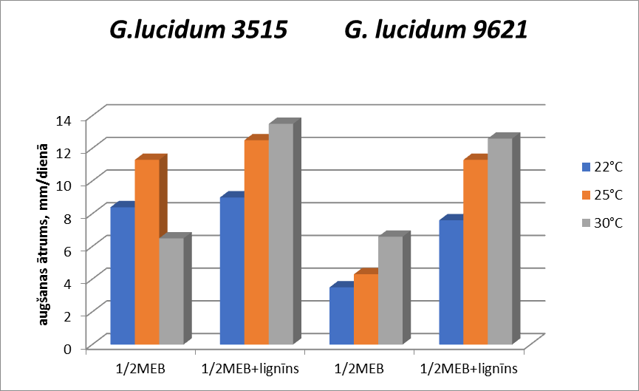
4.att. Ganoderma lucidum micēlija augšanas ātruma salīdzinājums
G.lucidum 3515 un 9621 radiālais augšanas ātrums atkarīgs no apkārtējās vides temperatūras un barotnes sastāva (4.att.). Aprēķināti G.lucidum celmu 3515 un 9621 micēliju augšanas ātrums (mm/dienā) pie dažādām kultivēšanas vides temperatūrām (+22°C, +25°C, +30°C) agarizētās barotnēs ar un bez lignīna piedevas. Noskaidrots, ka G.lucidum 9621 optimālā augšanas temperatūra ir +30°C, bet celmam 3515 +25°C. Noskaidrots, ka lignīna piedevas pievienošana standarta barotnei paātrina G.lucidum 9621 micēlija augšanu gandrīz divas reizes.

3. 2. Proteīnu un bioloģiski aktīvo komponentu daudzumu salīdzinājums sēņu biomasā to iegremdētās kultūras fermentācijas apstākļos.

Sēnes sintezē plaša spektra bioloģiski aktīvus savienojumus, t.sk. polisaharīdus, fenola savienojumus, olbaltumvielas, lipīdus u. c. Micēlija komponentu sintēzi iespējams regulēt, izmainot sēņu kultivēšanas apstākļus. Parauga ņemšanas laiks un barotnes sastāvs var ietekmēt micēlija un augļķermeņu ķīmisko kompozīciju.
Dažādas ekstrakcijas metodes arī var ietekmēt pētāmo sēņu antioksidatīvo potenciālu. Augstu antioksidatīvo aktivitātes līmeni konstatējām G.lucidum 3515 micēlija etanola un karsta ūdens ekstraktos 28. audzēšanas dienā.

- B.
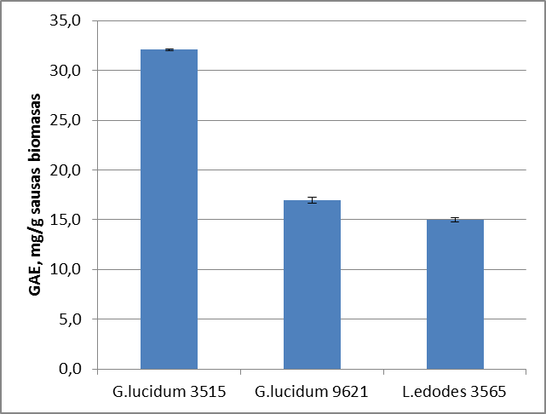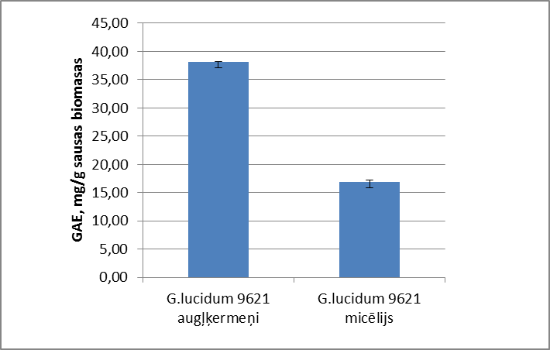
5.att. Fenolu rindas savienojumu koncentrācija sēņu G.lucidum micēlija (A) un augļķermeņu (B) etanola ekstraktos. GAE - gallusskābes ekvivalents.
Salīdzinot G. lucidum celmus, noskaidrojām, ka vairāk polifenolu ir G.lucidum 3515 micēlijā nekā G.lucidum 9621 (5.att.A.) un G.lucidum 9621 augļķermeņos nekā micēlijā (5.att. B). Arī L.edodes 3565 augļķermeņos fenolu rindas savienojumu koncentrācija ir lielāka nekā tā micēlijā. Sēņu polifenolu ekstraktus raksturo augsta brīvo radikāļu saistīšanas spēja, kas tika noteikta izmantojot DPPH metodes. Visaugstākā antiradikālā aktivitāte novērota L.edodes augļķermeņu ekstraktiem. Konstatēta pozitīva korelācija starp fenolu rindas komponentu daudzumu un antiradikālo aktivitāti L.edodes 3565 augļķermeņu ekstraktos – korelācijas koeficients R²= 0.986, kas sakrīt ar literatūras datiem. Analizējot iegūtos rezultātus, atzīmējām negatīvu korelāciju starp biomasas uzkrāšanos un antioksidatīvo aktivitāti ekstraktos, kas iegūti no šīs pašas biomasas.
3. 3. Lignīna izmantošana medicīnisko sēņu lakāzi saturoša enzīmu kompleksa sintēzei.
No literatūras datiem zināms, ka dažas Ganodermas sugas var producēt ievērojamu daudzumu ekstracelulāros lignīndegradējošos fermentus, t.sk. lakāzi (Lac), lignīnperoksidāzi (LiP) un mangānperoksidāzi (MnP) gan šķidrajās, gan agarizētajās barotnēs. Darba mērķis bija novērtēt G.lucidum celmu spēju degradēt rapšu salmu lignīnu. Aprobētas vairākas metodes peroksidāžu kvalitatīvai un kvantitatīvai fermentatīvās aktivitātes noteikšanai. Izanalizēta lignīndegradējošo fermentu daudzuma dinamika hidrolizētos rapšu salmos. G.lucidum 9621 raksturojas ar lielāku lakāzes aktivitāti, ar lielāku ātrumu lignīna degradācijā.

3.4. Drosophila melanogaster pielietojums kā modeļorganismu priekš bioloģiski aktīvu un iespējami genotoksisku efektu konstatēšanas sēņu biomasā un ekstraktos pēc to audzēšanas lignīnu saturošā barotnē

Veikts sagatavošanās eksperiments medicīnisko sēņu ekstraktu antigenotoksicitātes un antioksidatīvās aktivitātes novērtēšanai in vivo. Toksisku efektu izraisīšanai drozofilās izvēlētas potenciāli oksidatīvas un genotoksiskas vielas - vara sulfāts, ūdeņraža peroksīds un fenols. Ķīmisko vielu koncentrācijas diapazons, drozofilu pakļaušana aktīvām vielām un apskatāmie fizioloģiskie un anatomiskie parametri izvēlēti balstoties uz literatūras analīzi. Pēc drozofilu kāpuru uzturēšanas barošanās vidē ar 1 -100 mM koncentrācijā pievienotām ķīmiskajām vielām, apskatīta kāpuru barošanās uzvedība, zarnu trakta bojājumu pakāpe, letalitāte turpmākajās attīstības stadijās un ķermeņa izmērs imago stadijā. Novērota negatīva korelācija starp ķīmisko vielu koncentrāciju barošanās vidē un apskatīto parametru lielumiem.
Uzsākti pētījumi par L. edodes ekstraktu bioloģisko aktivitāti drozofilas modelī ķīmiski izraisītas toksicitātes gadījumā. Eksperimentā ar 10 mM vara sulfātu novērots parametru krituma samazinājums kāpuriem, kas barojušies vidē ar L. edodes 3565 polisaharīdus saturošiem ekstraktiem.
Uzsākti pētījumi par lignīna piedevu saturošā barotnē kultivēta L. edodes 3565 micēlija ekstrakta iespējamo toksisko aktivitāti in vivo, vērtējot drozofilu attīstību un ķermeņa izmēru, kāpuru barošanās uzvedību un kāpuru zarnu trakta bojājuma pakāpi.
5. Pētniecības rezultātu publiskas pieejamības nodrošināšana.
Pārskata periodā publicēts raksts "Bioethanol and lipid production from the enzymatic hydrolysate of wheat straw after furfural extraction" žurnālā "Applied Microbiology and Biotehnology" (oriģināli zinātniskie raksti, kas publicēti žurnālos vai konferenču rakstu krājumos, kuru citēšanas indekss sasniedz vismaz 50 procentus no nozares vidējā citēšanas indeksa). Tiek turpināts darbs pie zinātnisko rakstu sagatavošanas.

